Vue2+Vue-router+Axios 斗鱼项目

1. 初始化项目 3

2.克隆到本地 3

3.切换到工作目录 3

4.初始化vue项目 3

5.安装依赖 4

6.导入assets资源 4

7.下载lib-flexible插件 4

8.引入lib-flexible 5

9.下载axios插件 5

10.安装axios 5

11.跑起来 5

12.发现报错 5

13.打开浏览器预览 5

14.配置一下API的映射 6

15.修改了环境配置，需要重新启动 6

16.打开App.vue，写一个请求测试一下API是否能够访问 6

17.修改后保存，打开浏览器测试 6

18.清理默认项目中的文件 7

19.src目录里面新建页面目录pages 7

20.新建Home.vue页面组件 7

21.修改根路由 8

22.src目录下新建一个bus.js 8

23.在App.vue中注册一个自定义事件showSide 9

24.实现一个侧边栏导航 10

25.新建SideMenu组件 10

26.新建头部组件AppHeader 11

27.新建Loading组件 12

28.新建public.js导出一个对象 13

29.实现Home头部 14

30.App.vue中使用SideMenu组件 14

31.到目前为止公共头部，加载组件，侧边栏菜单就已经出来了，效果如下： 16

34. Home加载列表 19

35. 到目前为止首页内容可以显示出来了 21

36. 添加回到顶部组件 21

37. 使用BackTop组件 23

38.查看返回顶部效果 24

39. 新建GameList组件 24

40. 新建后退组件 25

41. 新建分类页面 26

42. 把分类页面添加到路由中 28

43. 新建RoomList页面 29

44. 添加对应的路由 32

45. 房间列表效果 32

## 1. 初始化项目

在做一个项目之前我们先在Github上面创建一个项目，这样便于团队合作

这里我们新建一个项目，写上描述，公开，初始化README.md, gitignore选择Node, 然后点击创建

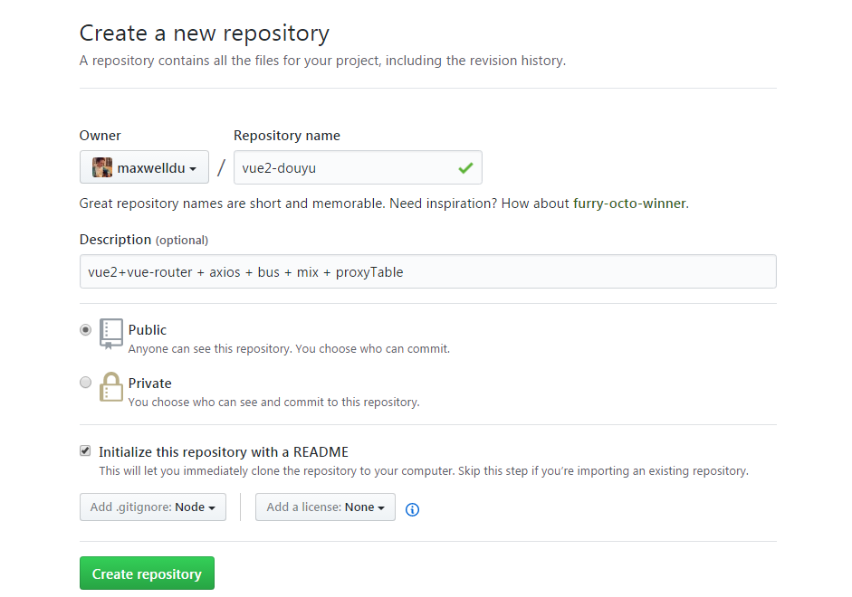

## 2.克隆到本地

git clone 仓库地址

## 3.切换到工作目录

cd vue2-douyu

## 4.初始化vue项目

vue init webpack .

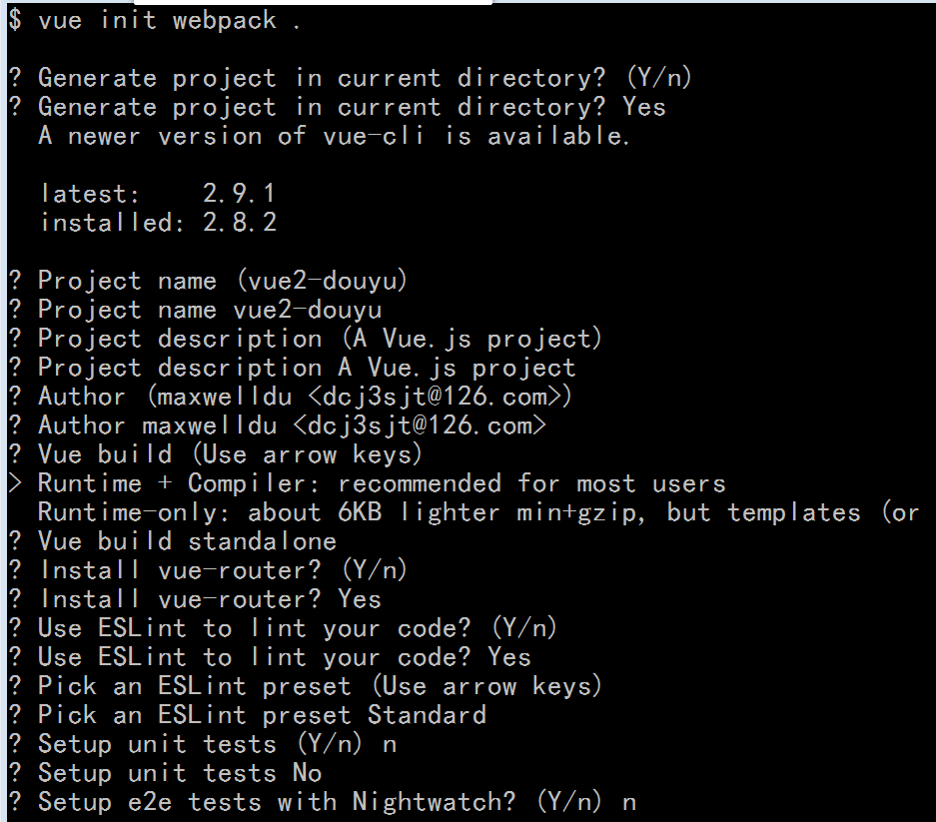

初始化好了会卡住，按Ctrl+C 退出

## 5.安装依赖

npm i 或者 yarn

## 6.导入assets资源

放到src/assets目录中

## 7.下载lib-flexible插件

npm i -S lib-flexible

## 8.引入lib-flexible

在 src/main.js中

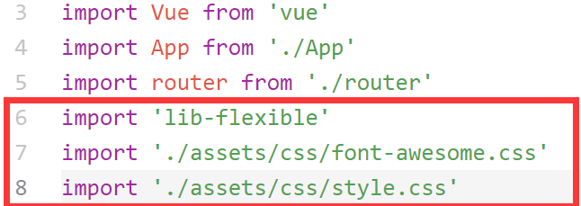

## 9.下载axios插件

npm i -S axios vue-axios

## 10.安装axios

在main.js中加入这三行:

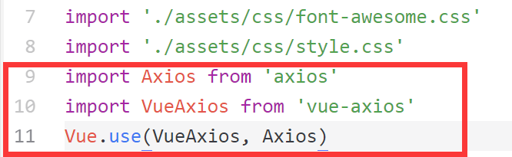

## 11.跑起来

npm run dev

## 12.发现报错

npm i 或者 yarn 重新装一下，然后再启动

## 13.打开浏览器预览

localhost:8080查看效果

## 14.配置一下API的映射

config/index.js中的proxyTable:

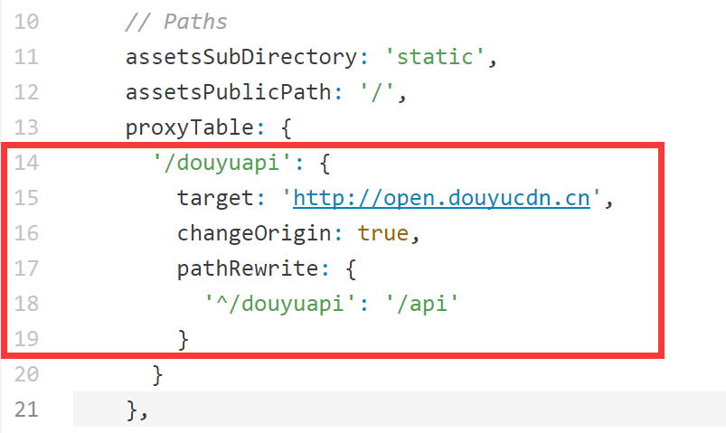

## 15.修改了环境配置，需要重新启动

Ctrl+C 然后 npm run dev

## 16.打开App.vue，写一个请求测试一下API是否能够访问

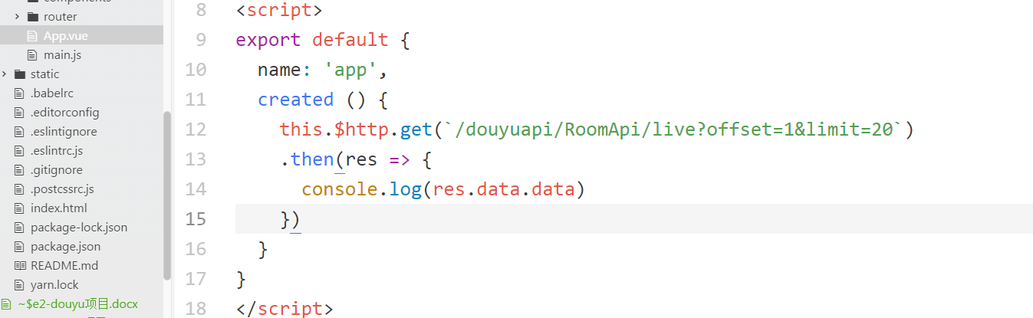

## 17.修改后保存，打开浏览器测试

localhost:8080 打开控制台查看是否能够输入一个数组对象，如果可以表示成功请求，否则尝试重启和修改配置

## 18.清理默认项目中的文件

删除src/components/HelloWorld.vue

此时会报错

## 19.src目录里面新建页面目录pages

## 20.新建Home.vue页面组件

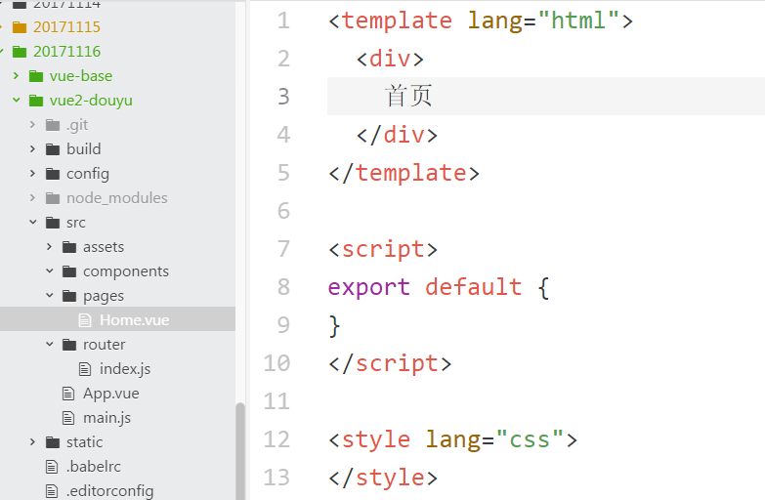

## 21.修改根路由

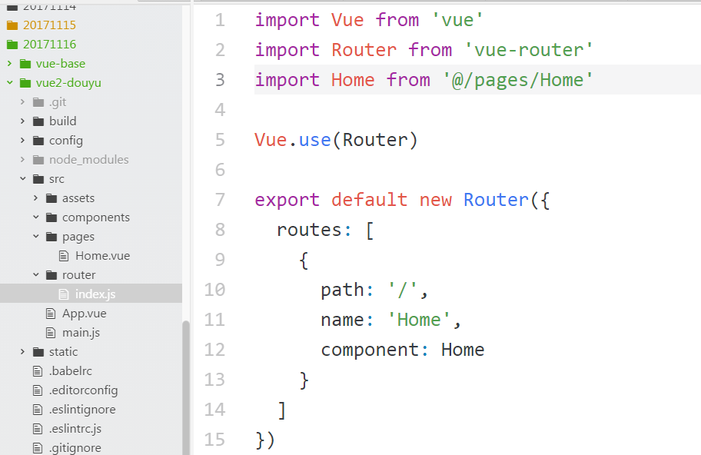

## 22.src目录下新建一个bus.js

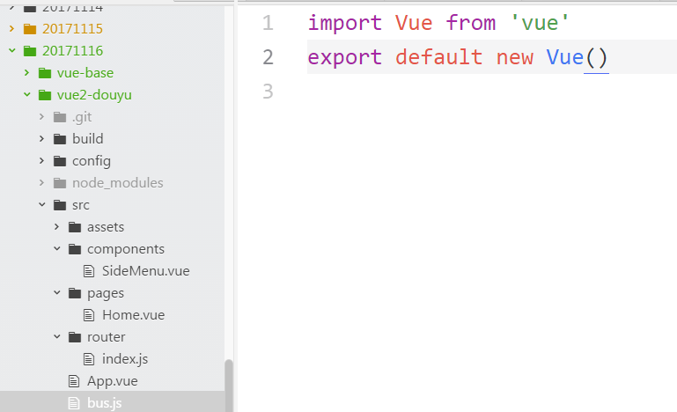

## 23.在App.vue中注册一个自定义事件showSide

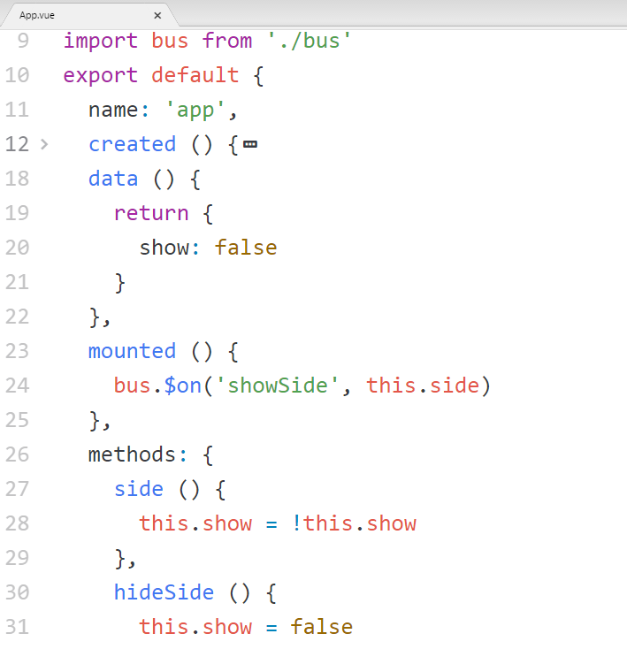

## 24.实现一个侧边栏导航

## 25.新建SideMenu组件

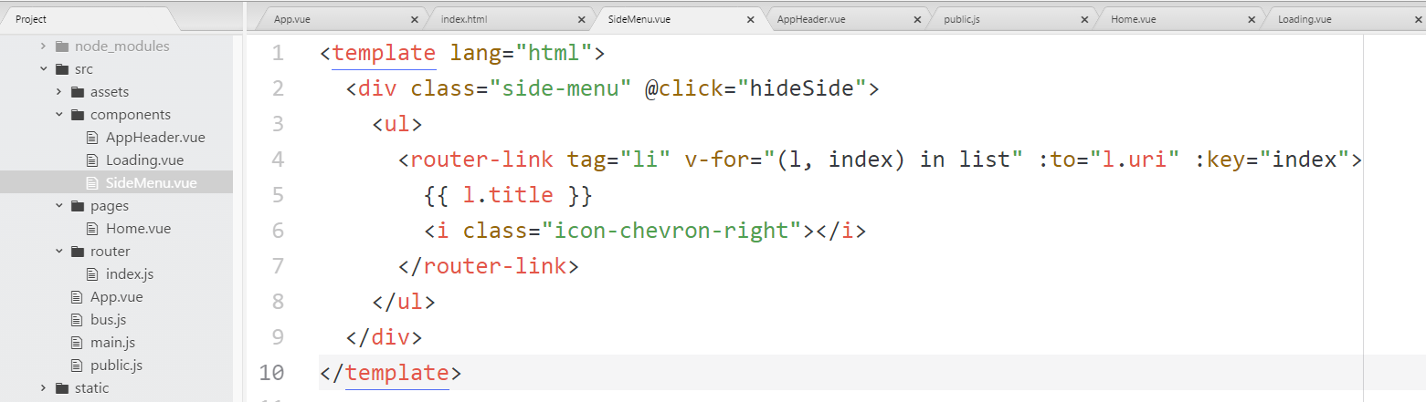

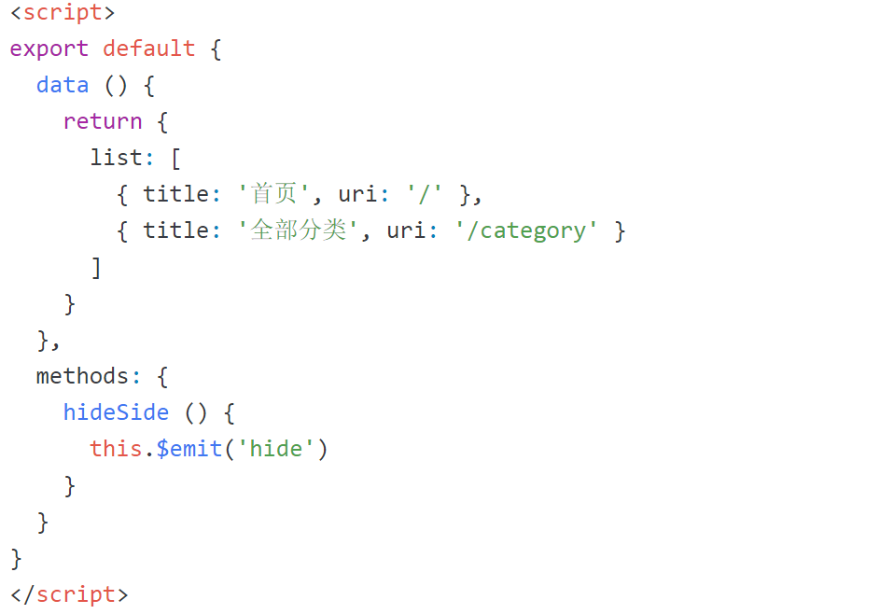

<style lang="css">

.side-menu {

background: rgba(10,10,10,.3);

height: 100%;

position: fixed;

width: 100%;

top: 0;

padding-top: 44px;

z-index: 11;

}

.side-menu ul {

width: 70%;

background: #282828;

height: 100%;

border-top: 1px solid #222;

}

.side-menu ul li {

height: 50px;

border-bottom: 1px dotted #333;

font-size: 14px;

line-height: 50px;

padding: 0 30px 0 20px;

color: #9a9a9a;

}

.side-menu ul li i {

float: right;

line-height: 50px;

}

</style>

## 26.新建头部组件AppHeader

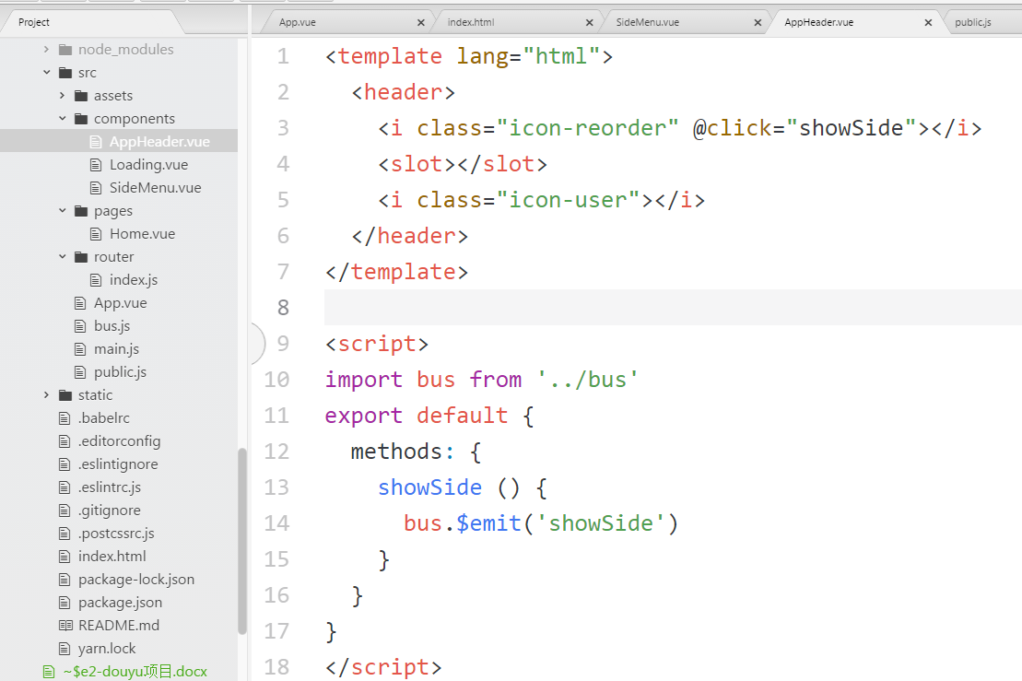

<style lang="css" scoped>

header {

height: 44px;

background: #333;

position: fixed;

left: 0;

right: 0;

top: 0;

z-index: 100;

padding: 0 15px;

color: #fff;

line-height: 44px;

font-size: 16px;

}

header i {

color: #999;

}

.title {

margin-left: 15px;

display: inline-block;

}

.icon-user {

float: right;

line-height: 44px;

}

</style>

## 27.新建Loading组件

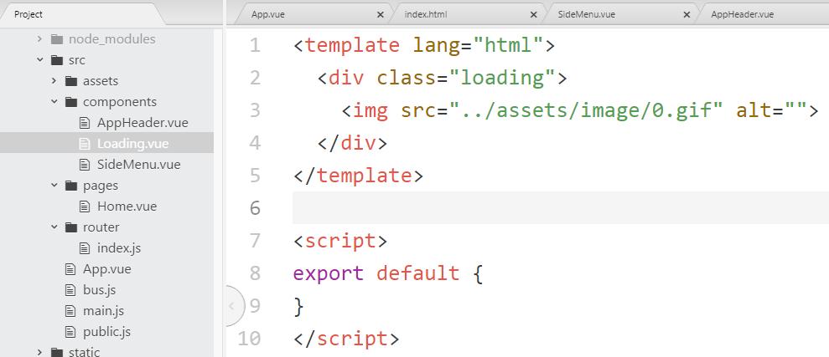

<style lang="css">

.loading {

height: 100%;

position: fixed;

z-index: 10;

width: 100%;

background: #062734;

opacity: .4;

}

.loading img {

width: 100%;

height: auto;

position: absolute;

top: calc(50% - 140px);

}

</style>

## 28.新建public.js导出一个对象

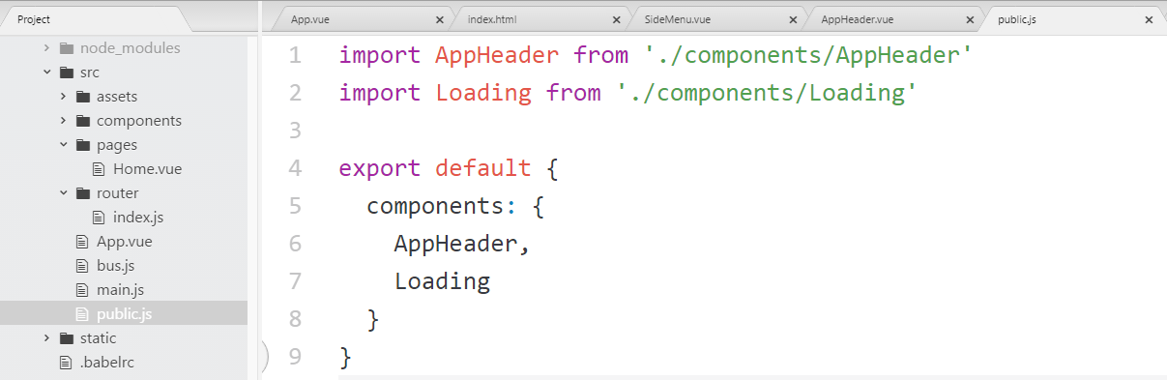

## 29.实现Home头部

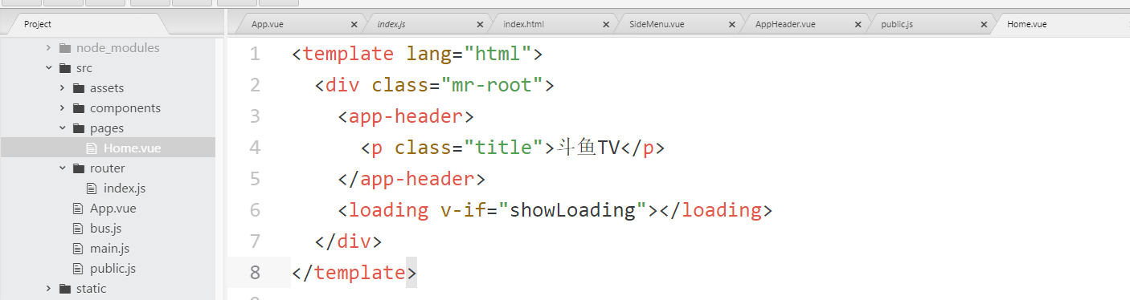

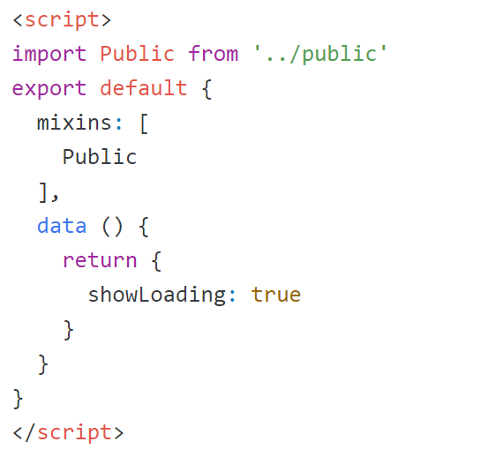

## 30.App.vue中使用SideMenu组件

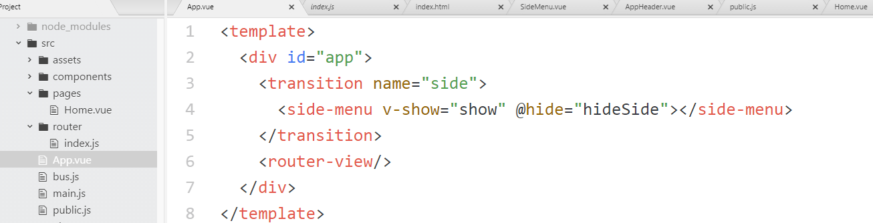

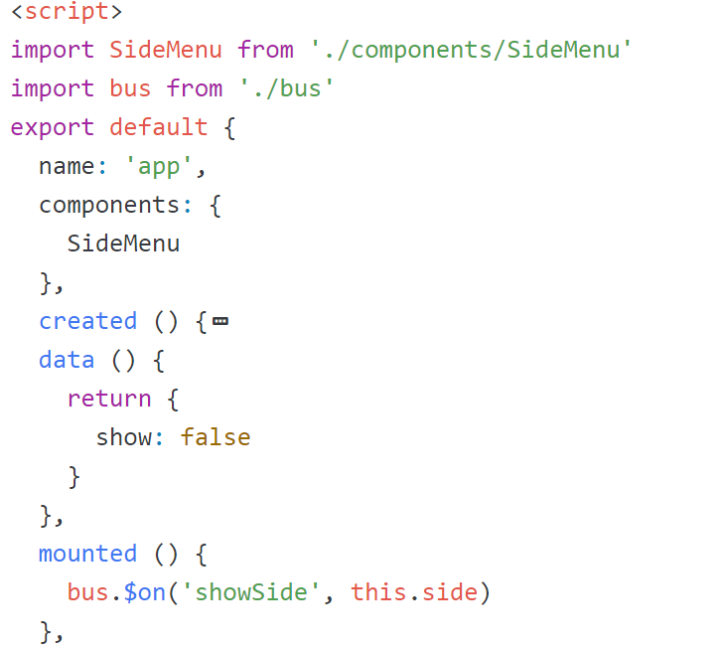

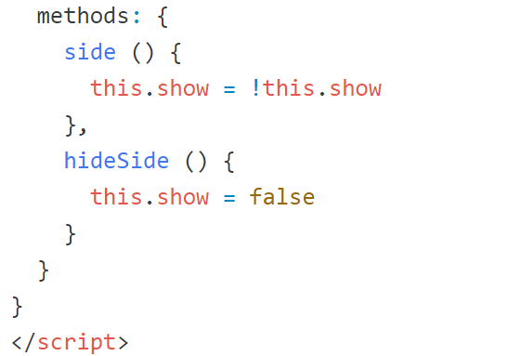

<style>

.side-enter-active,.side-leave-active,

.side-enter-active ul,.side-leave-active ul{

transition:all .4s linear;

}

.side-enter,.side-leave-active{

opacity: 0;

}

.side-enter ul,.side-leave-active ul{

transform:translateX(-50%);

opacity:0;

}

</style>

## 31.到目前为止公共头部，加载组件，侧边栏菜单就已经出来了，效果如下：

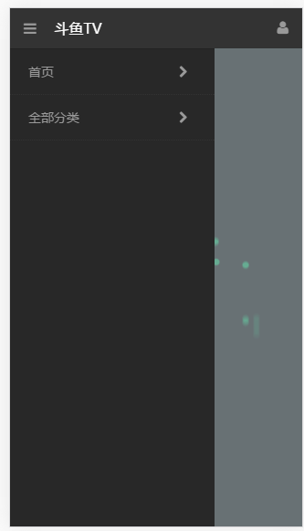

1. 全局添加两个过滤器

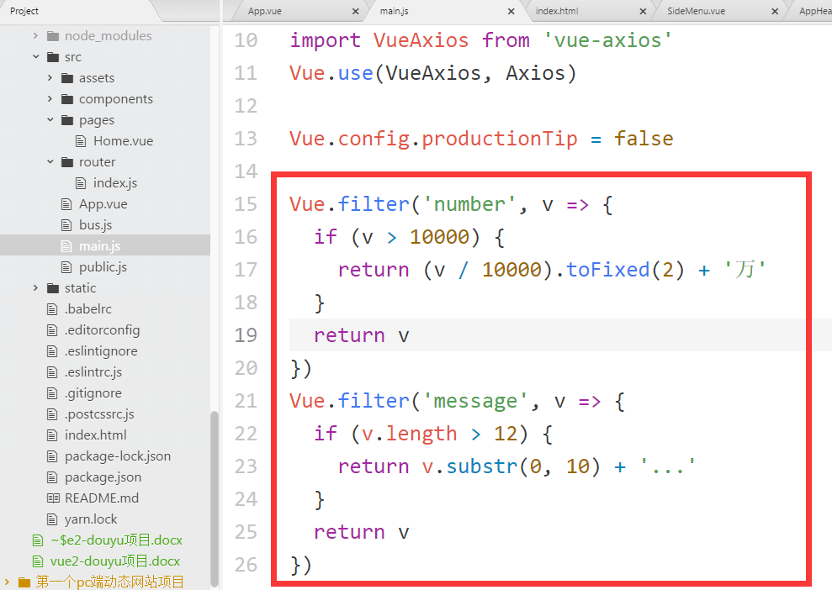

1. 新建HomeItem组件

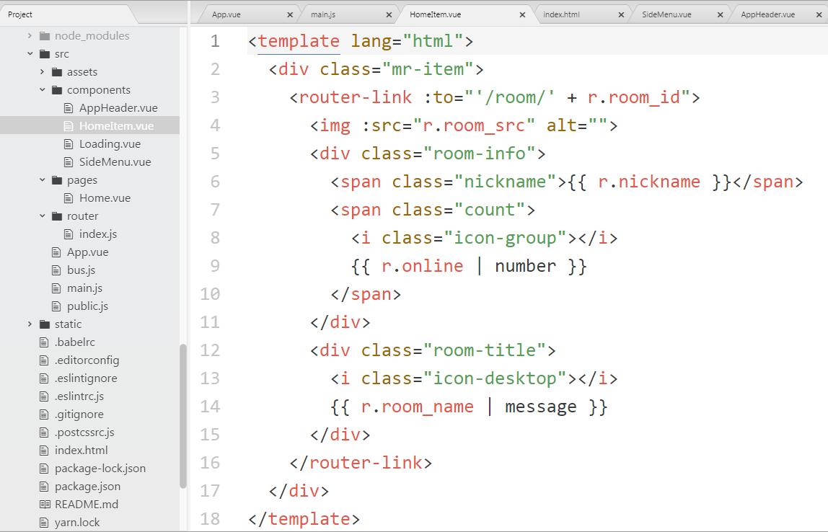

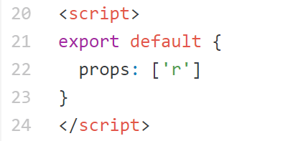

<style lang="css">

.mr-item {

margin-top: 10px;

float: left;

width: 4.4rem;

margin-right: .3rem;

position: relative;

}

.mr-item img {

width: 100%;

height: 2.6rem;

border-radius: 5px;

}

.room-info {

position: absolute;

bottom: 33px;

color: #fff;

padding: 0 5px;

left: 0;

right: 0;

overflow: hidden;

background: rgba(10,10,10,.5);

line-height: 24px;

border-bottom-left-radius: 5px;

border-bottom-right-radius: 5px;

}

.room-info .count {

float: right;

}

.room-title {

line-height: 30px;

}

</style>

## Home加载列表

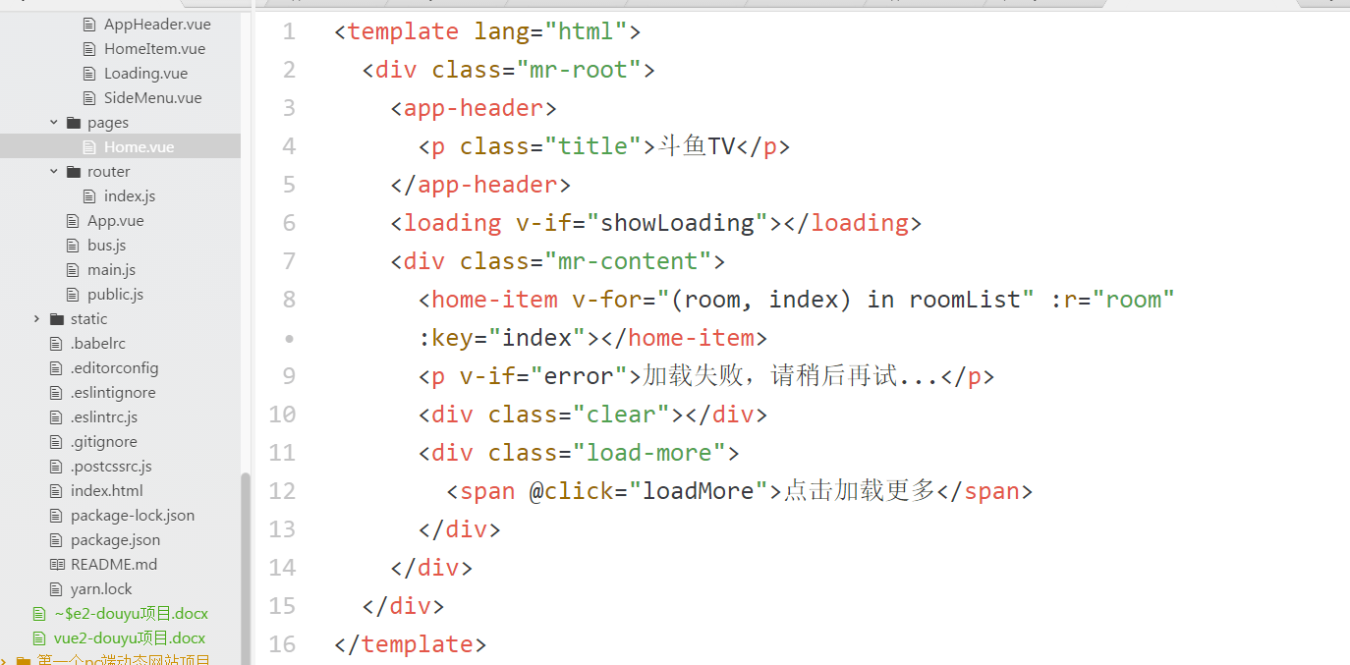

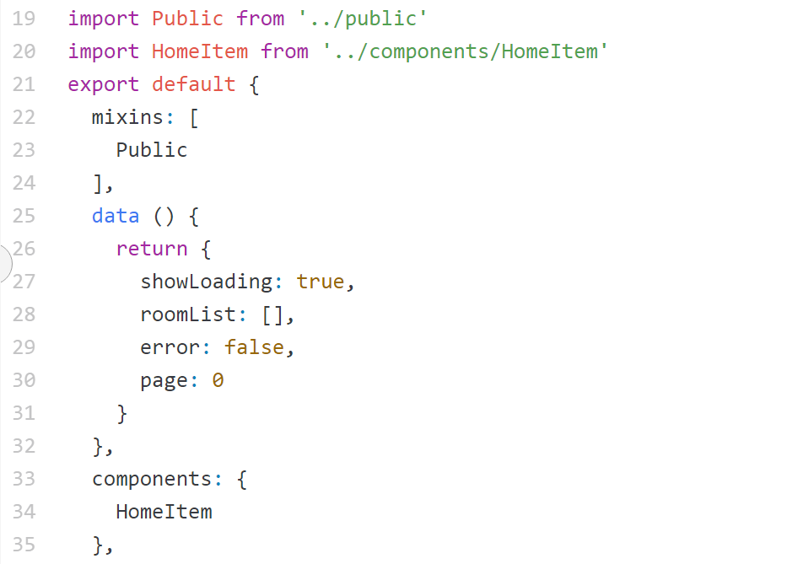

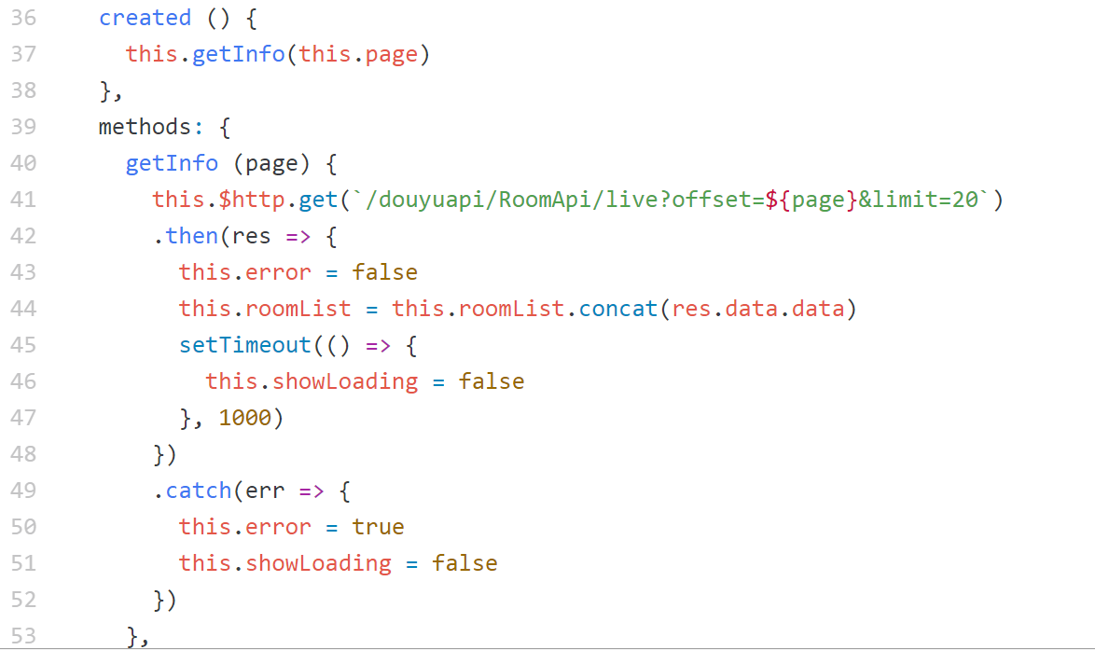

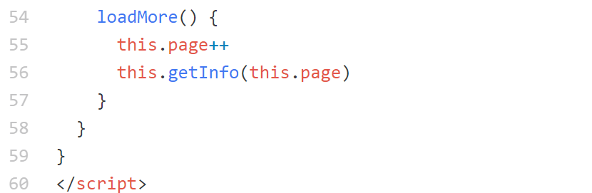

<style lang="css">

.mr-content {

padding: 44px 0 0 .3rem;

overflow: hidden;

}

.load-more {

margin: 10px;

text-align: center;

}

.load-more span {

display: inline-block;

line-height: 30px;

padding: 0 20px;

border-radius: 10px;

border: 1px solid #000;

}

</style>

## 到目前为止首页内容可以显示出来了

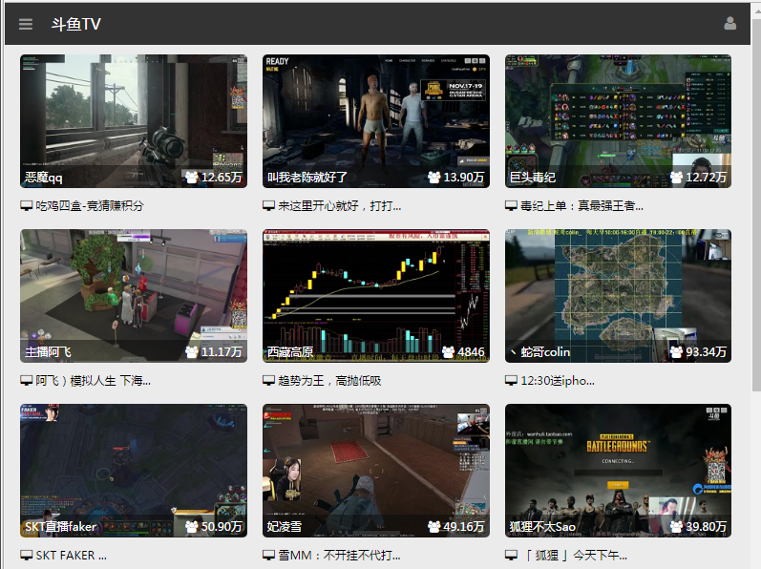

## 添加回到顶部组件

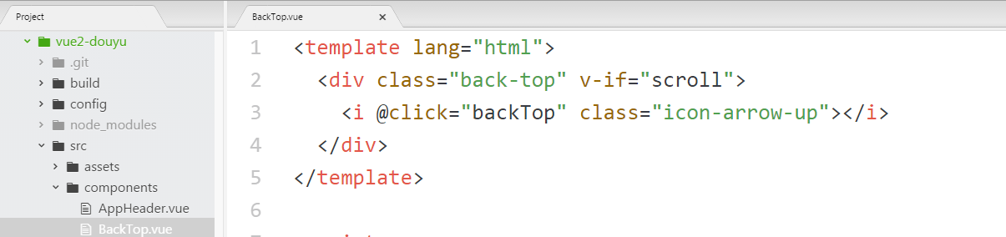

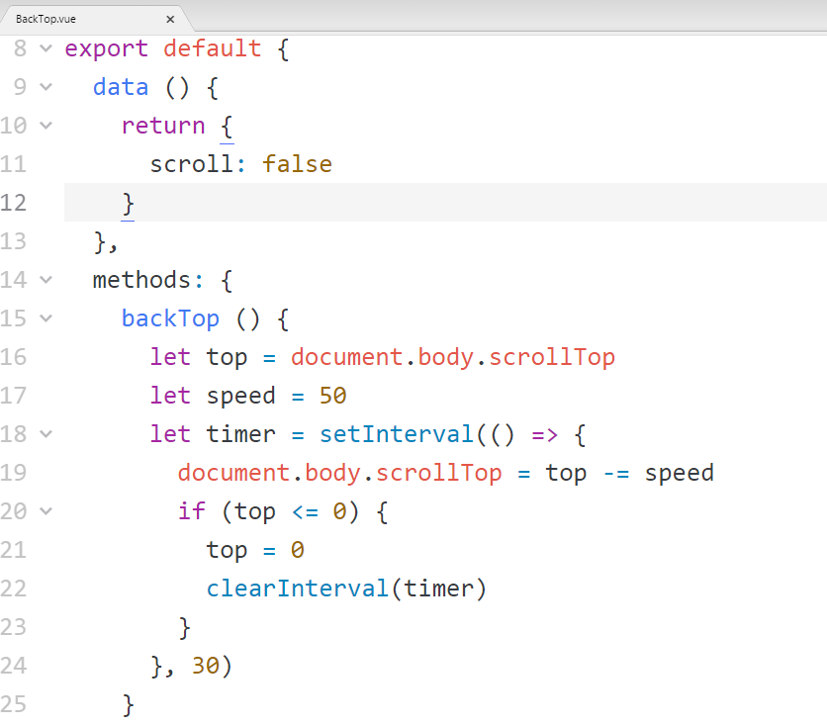

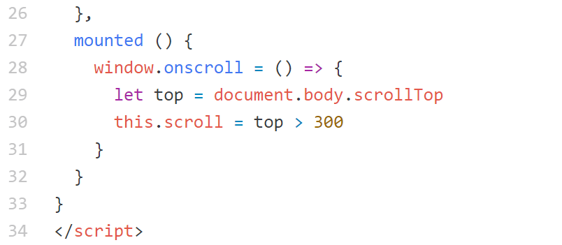

<style lang="css">

.back-top {

position: fixed;

right: 20px;

bottom: 40px;

}

.back-top i {

font-size: 20px;

display: inline-block;

padding: 10px;

border: 1px solid #ccc;

color: #ccc;

border-radius: 50%;

background: #fff;

}

</style>

## 使用BackTop组件

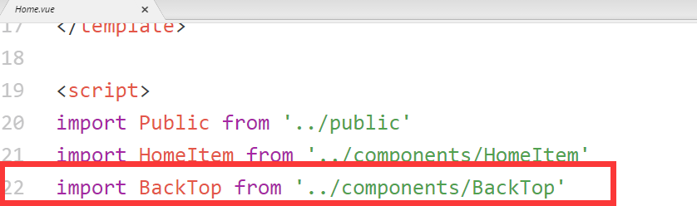

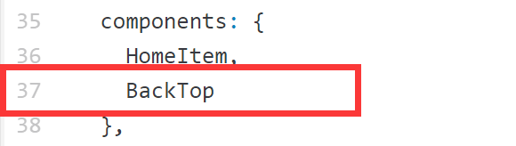

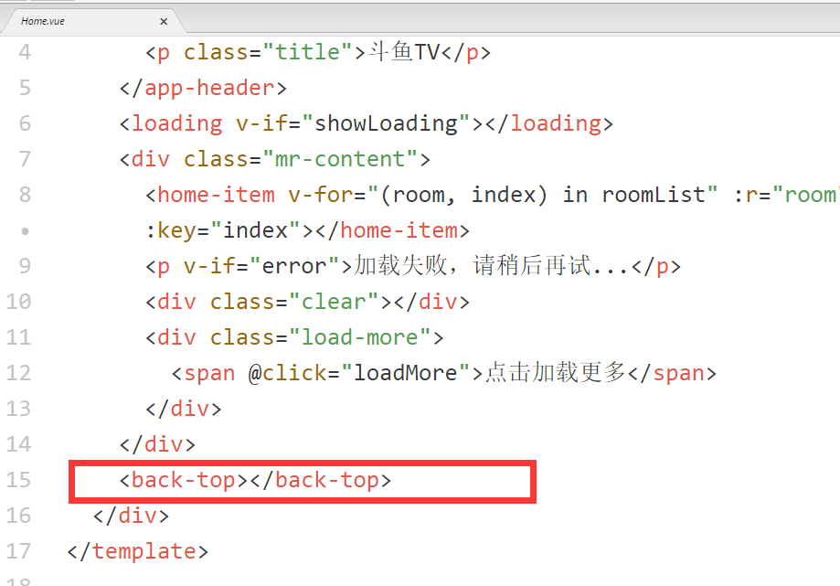

## 38.查看返回顶部效果

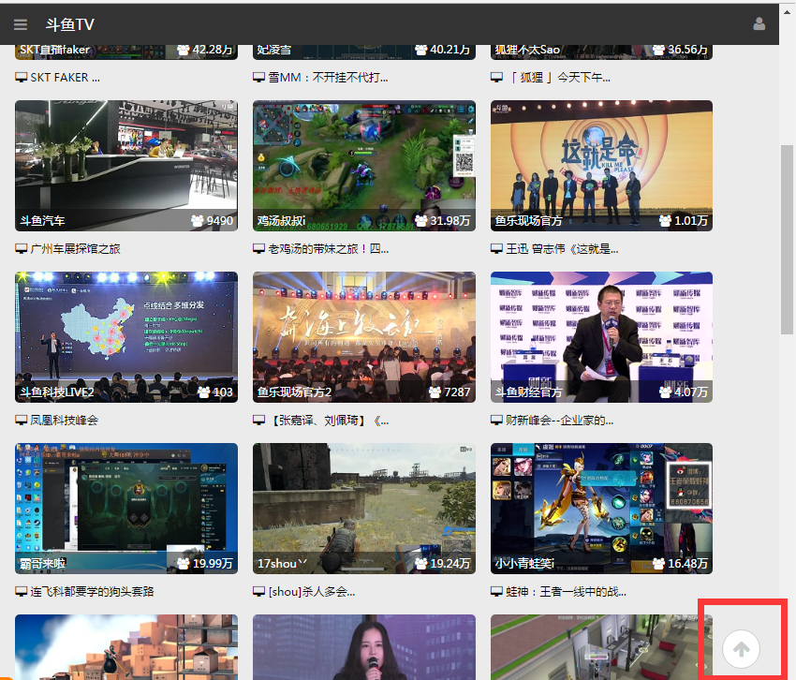

## 新建GameList组件

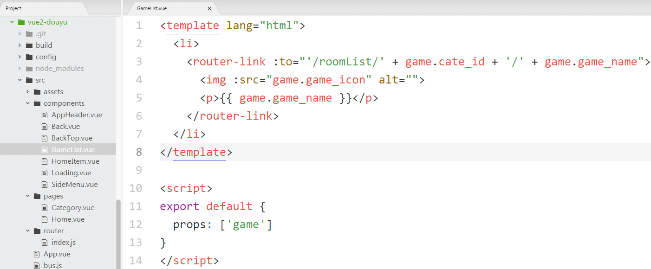

<style lang="css" scoped>

li {

flex-basis: 33.3333%;

border-right: 1px solid #ccc;

border-bottom: 1px solid #ccc;

text-align: center;

padding: 20px 0;

}

li:nth-child(3n) {

border-right: none;

}

li img {

width: 2rem;

height: 2rem;

border-radius: 50%;

}

li p {

margin-top: 10px;

}

</style>

## 新建后退组件

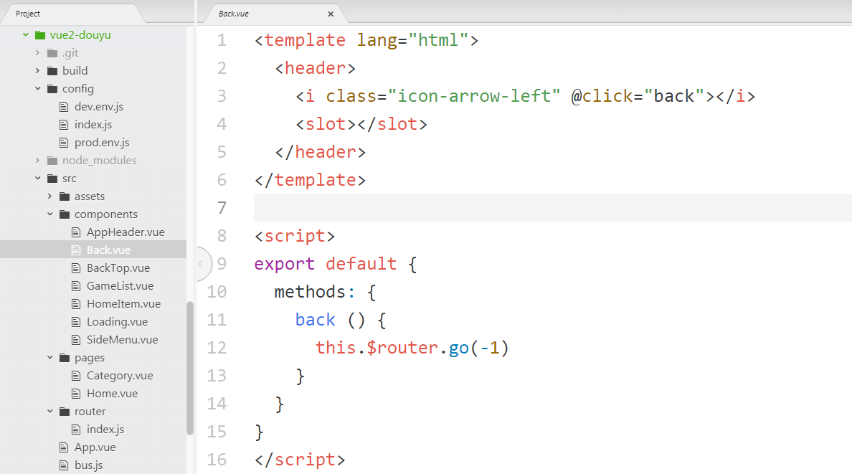

<style lang="css" scoped>

header {

height: 44px;

background: #333;

position: fixed;

left: 0;

right: 0;

top: 0;

z-index: 100;

padding: 0 15px;

color: #fff;

line-height: 44px;

font-size: 16px;

}

header i {

color: #999;

}

.title {

margin-left: 15px;

display: inline-block;

}

</style>

## 新建分类页面

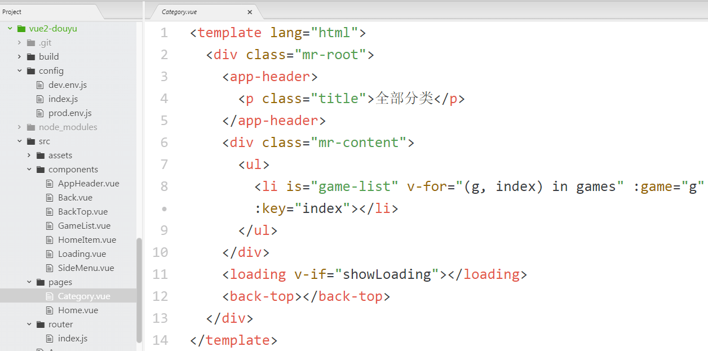

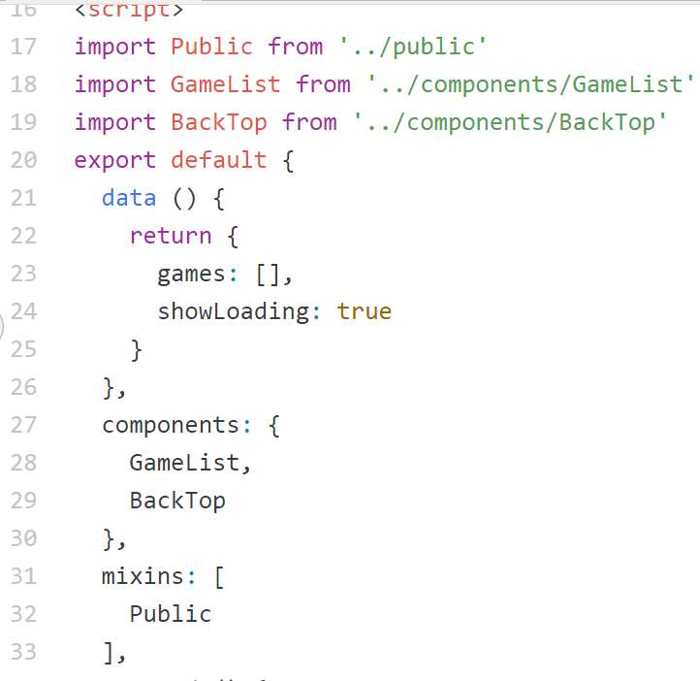

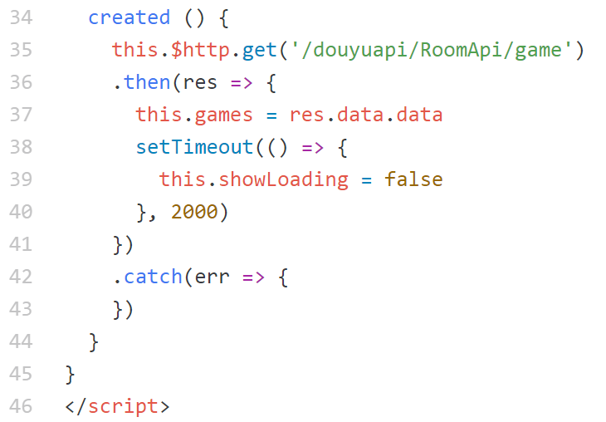

<style lang="css" scoped>

.mr-content{

padding: 44px 0 0 0;

}

.mr-content ul{

display: flex;

flex-wrap: wrap;

}

</style>

## 把分类页面添加到路由中

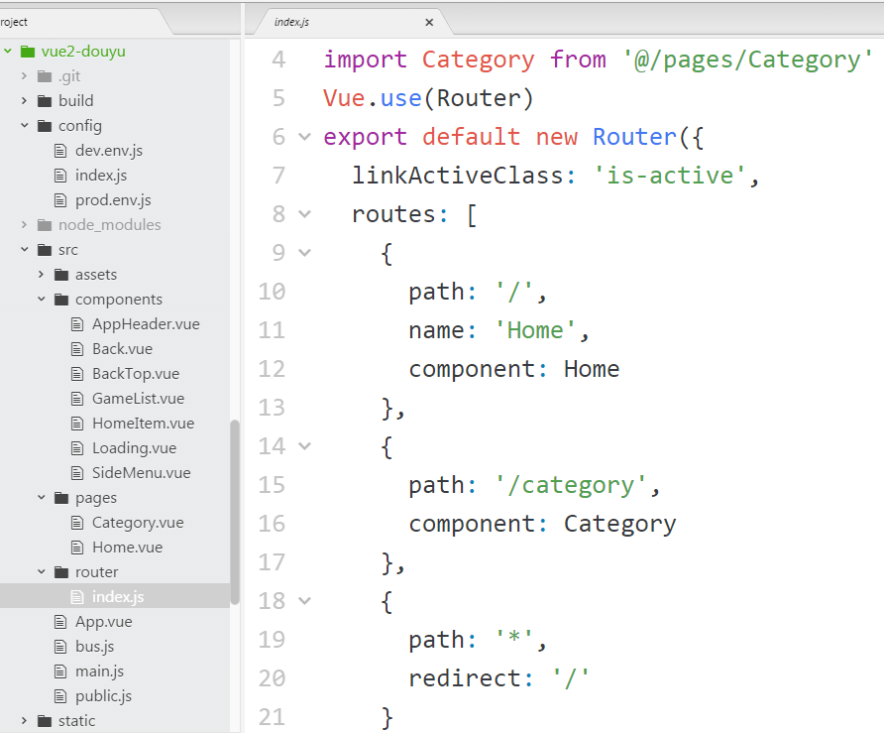

## 新建RoomList页面

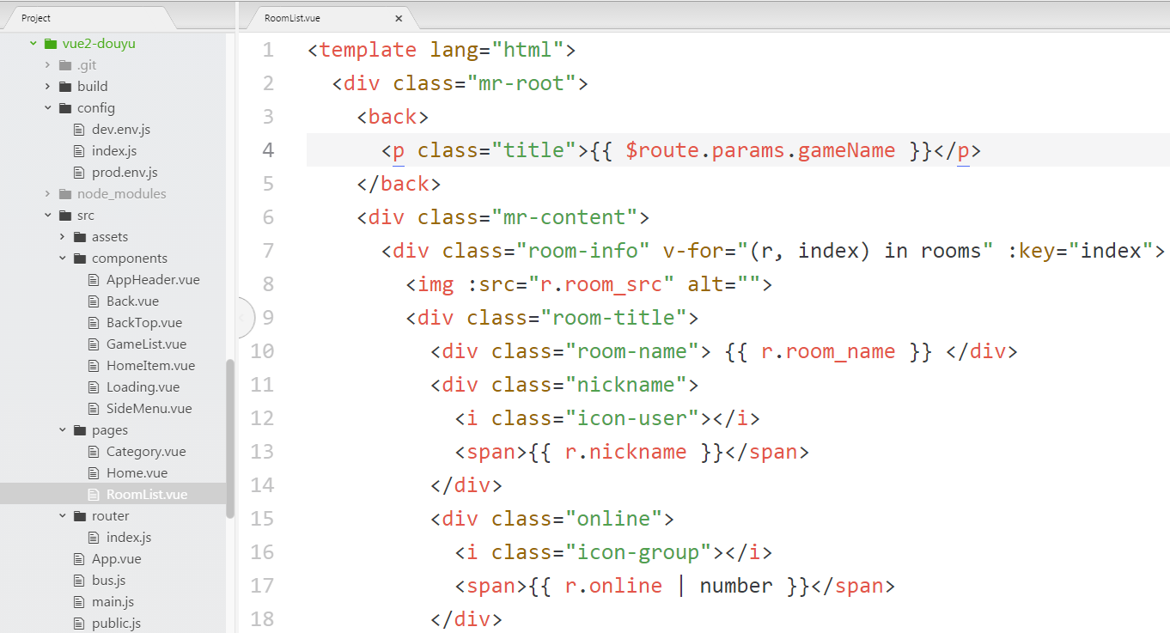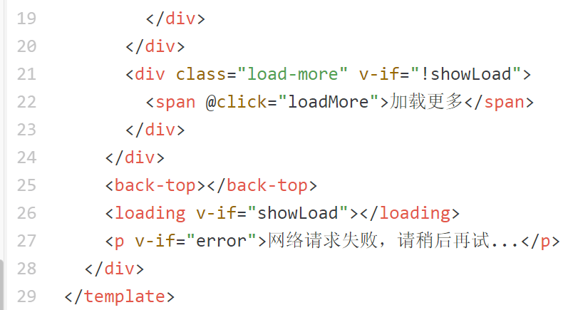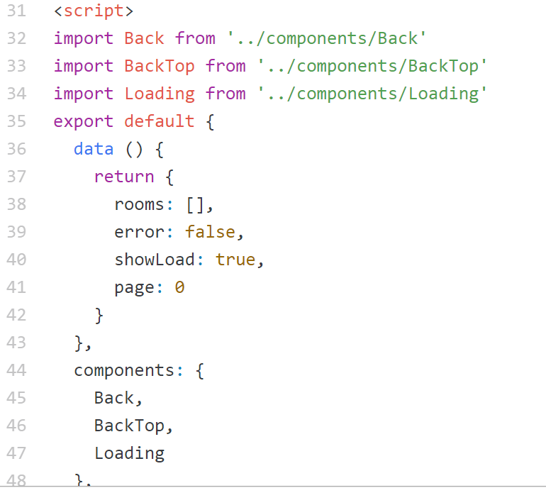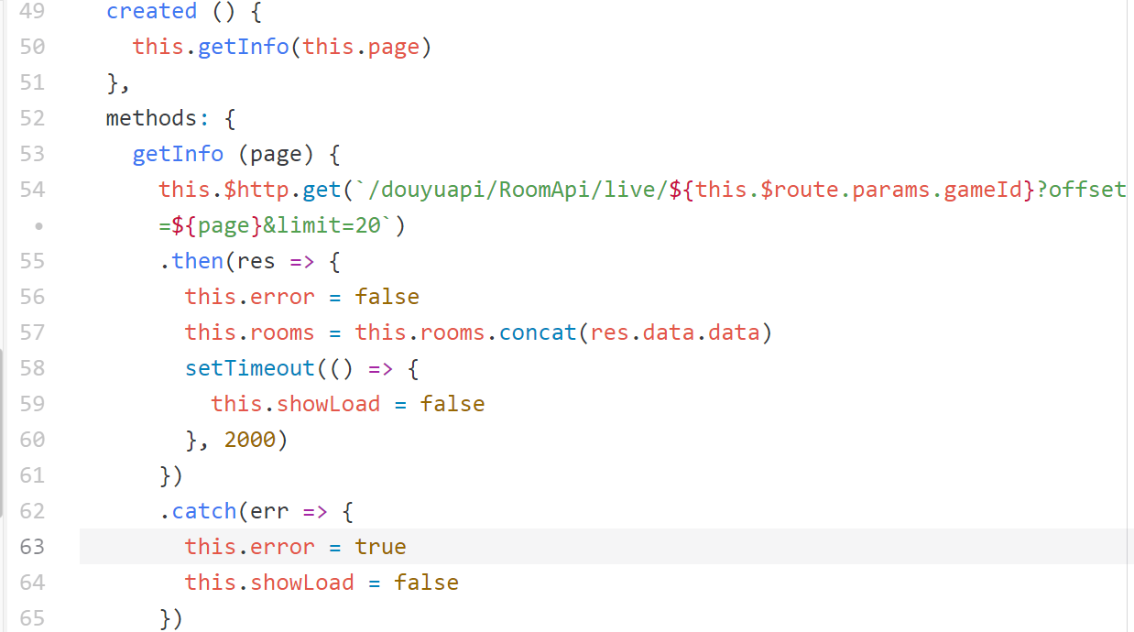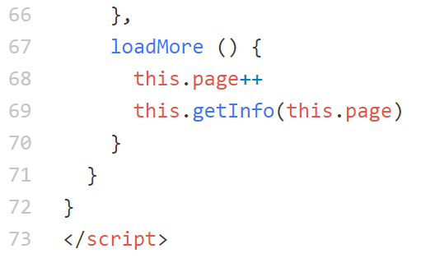

## 添加对应的路由

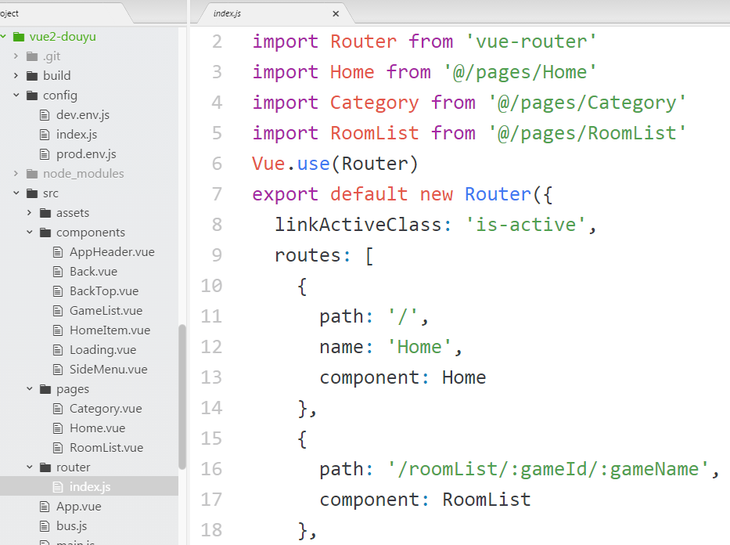

## 房间列表效果

